**Редакционная коллегия:**

Стефаненкова Ирина Сергеевна, педагог-психолог

**Экспертный совет:**

Юсупова Венера Амирзяновна, заведующая,

Степанова Ирина Олеговна, зам.за.по ВиМР



**ИНФОРМАЦИОННО-**

**ПОЗНАВАТЕЛЬНЫЙ ЖУРНАЛ**

**ДЛЯ РОДИТЕЛЕЙ**

муниципального

дошкольного образовательного

учреждения детского сада

№ 28

общеразвивающего вида

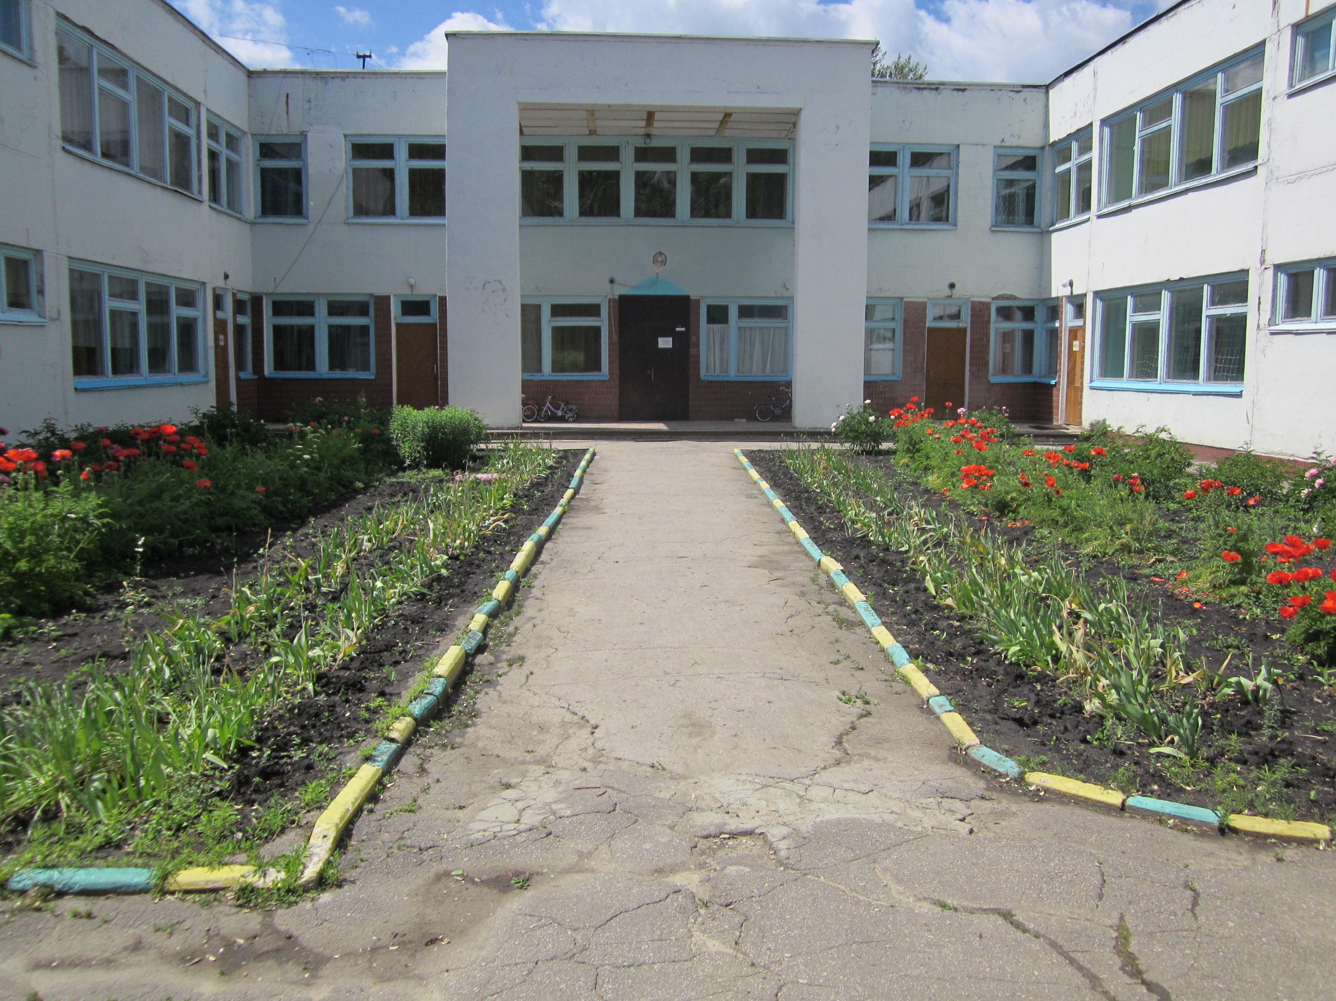

**№ 8, апрель 2024 г.**

**В этом номере:**

**«Обучаем, развиваем, воспитываем»:** Значение LEGO- конструирования в развитии детей дошкольного возраста

**Наши праздники и события:**

* *Полет к звездам*
* *Районный фестиваль детского творчества «Маленькие чудеса-2024»*

**Советует специалист:**

**«Музыкальная» страничка»: *«Музыка в жизни детского сада»***

*(рубрику ведет музыкальный руководитель детского сада Шестопалова Елена Николаевна)*

**Рубрика «Семейная гостиная»**

**Рубрика «Педагогический ресурс»**

**«Умная» страничка**

**Поздравления, объявления**

**Картотека добрых дел**

#### Всем родителям, принявшим участие в выставке совместных детско-родительских работ «Полет к звездам. Время первых» огромная благодарность от сотрудников детского сада!

**Всем большое спасибо!!!**



**«Обучаем, развиваем, воспитываем»:**

Значение LEGO- конструирования в развитии детей дошкольного возраста

Современные дети живут в эпоху активной информатизации, компьютеризации и роботостроения. Технические достижения всё быстрее проникают во все сферы человеческой жизнедеятельности и вызывают интерес детей к современной технике. Благодаря разработкам компании LEGO на современном этапе появилась возможность уже в дошкольном возрасте знакомить детей с основами строения технических объектов. С помощью игры с конструктором «LEGO» дети не только учатся, но и расслабляются. Использование пособий «LEGO» - это новый тип обучения с чрезвычайно эффективными социализирующими методами воздействия: как правило, дети работают в группе (обсуждается и учитывается мнение каждого ребенка). Как известно, применение «LEGO» способствует: 1. Развитию у детей сенсорных представлений, поскольку используются детали разной формы, окрашенные в основные цвета; 2. Развитию и совершенствованию высших психических функций (памяти, внимания, мышления, делается упор на развитие таких мыслительных процессов, как анализ, синтез, классификация, обобщение); 3. Тренировки пальцев кистей рук, что очень важно для развития мелкой моторики и в дальнейшем поможет подготовить руку ребенка к письму; 4. Сплочению детского коллектива, формированию чувства симпатии друг к другу, т. к. дети учатся совместно решать задачи, распределять роли, объяснять друг другу важность данного конструктивного решения. 5. Конструктивная деятельность очень тесно связана с развитием речи, т. к. (вначале с ребенком проговаривается, что он хочет построить, из каких деталей, почему, какое количество, размеры и т. д., что в дальнейшем помогает ребенку самому определять конечный результат работы.) В LEGO - конструировании предусматривается участие родителей, которые способны повлиять на развитие способностей детей и выявление их талантов. LEGO – это уникальный конструктор, из деталей которого можно построить как обыкновенную башню, высота которой будет отмечена в книге рекордов Гиннеса, так и робота, способного производить замеры освещённости и температуры окружающего пространства или сортировать предметы по корзинам. Итак, LEGO- конструирование и робототехника позволяют внедрять информационные технологии в образовательный процесс дошкольного учреждения, помогают дошкольникам овладевать элементами компьютерной грамотности, умениями и навыками работы с современными техническими средствами. Развитие способностей к конструированию активизирует мыслительные процессы ребёнка, рождает интерес к творческому решению поставленных задач, изобретательности и самостоятельности, инициативности, стремление к поиску нового и оригинального, а значит, способствует развитию одарённости

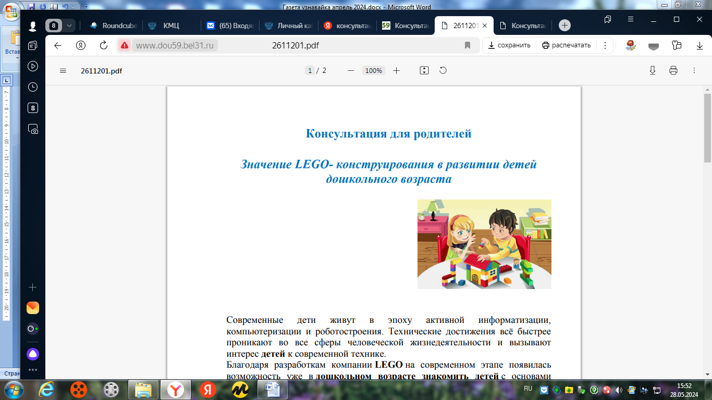

**Наши праздники и события:**

На базе познавательного центра в детском саду открылась ***выставка "Полет к звездам",*** посвященная Дню космонавтики.  
Фантазия и творчество родителей и детей не знает границ! 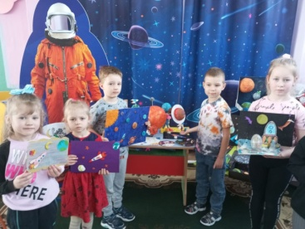 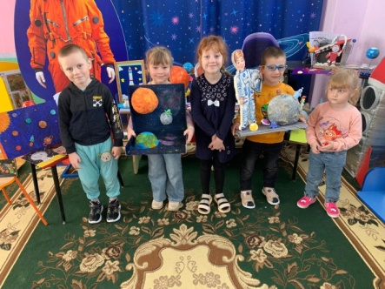  
Все работы отличаются индивидуальностью и неповторимостью.

В Узловском районе состоялся традиционный районный фестиваль детского творчества «Маленькие чудеса-2024».

     Наш детский сад принял участие в следующих номинациях: «Песенное творчество» - «Песенка про маму» музыка А.Филиппенко,

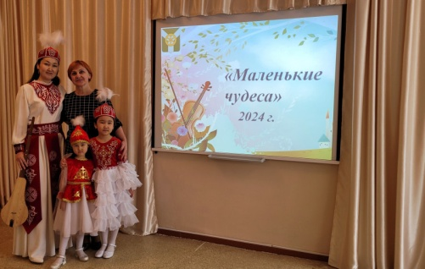слова Т.Волгина, «Мама» киргизская народная песня; «Продуктивная деятельность» - «Отдых…Это у нас семейное!»; «Театрализованная деятельность» -  авторская сказка «Одна страна на всех!»

   По итогам жюри воспитанники и педагоги нашего детского сада заняли 1 место в номинации  «Театрализованная деятельность». Поздравляем! Желаем дальнейших творческих успехов!

#### 

#### .

 **Рубрика «Педагогический ресурс»**

#### *20 апреля Коллектив детского сада принял активное участие в областном субботнике.*

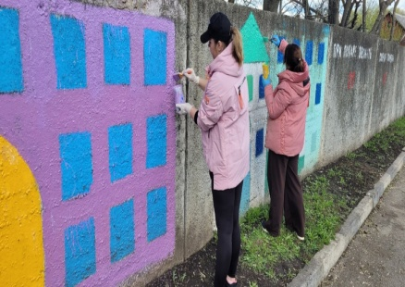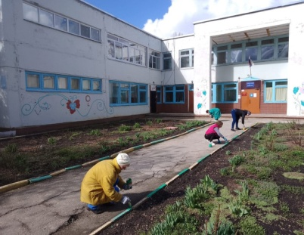

1  Мая - день Весны и Труда!  
    В преддверии этого праздничного дня педагоги провели беседу о празднике 1 мая, изготовили плакат.  
   Дети группы "Солнышко" приняли участие в шествии с шарами, флажками, плакатами на территории детского сада.

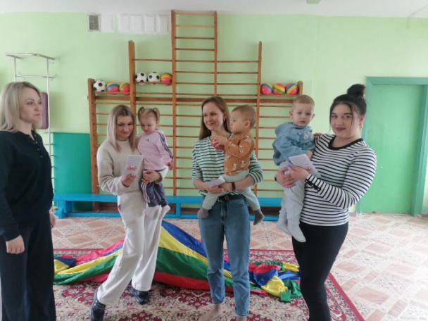    Дети подготовительной группы с песнями, танцами и весёлыми играми встречали Первомай.  
   Завершилось мероприятие посадкой плодового дерева. Дети группы «Звездочки» сделали коллективную работу.

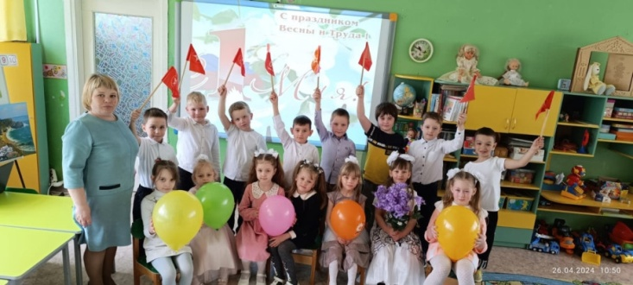

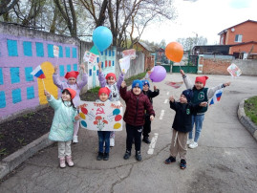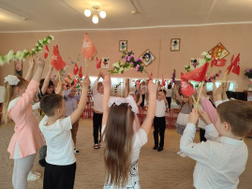

***Рубрика «Семейная гостиная»***

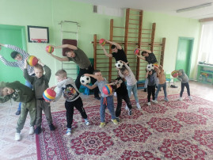Согласно плану мероприятий в Год Семьи, в детском саду состоялась совместная утренняя разминка с родителями "На зарядку становись!"   
Все участники ощутили не только заряд бодрости и энергии, но и получили массу позитива и отличного настроения на весь день.

 В рамках месячника здоровья педагогом-психологом было проведено анкетирование «Здоровье и ребенок», по результатам которого было выявлено, что 60 % родителей желают ознакомиться со здоровьесберегающими технологиями, используемыми в педагогическом процессе в детском саду и дома.

  Сотрудник центра, инструктор по физической культуре Максина А.Ю. подготовила физкультурно-оздоровительный практикум «Малыши-крепыши» для детей, не посещающих ДОУ.

В ходе детско-родительской встречи малышам были предложены совместные спортивные игры и упражнения: «Веселый фитбол», «Разноцветный лабиринт», «Маленькие ножки ходят по дорожке».

  В завершении практикума специалист КМЦ вручил родителям информационные буклеты «Пять шагов к здоровью».

В ходе обратной связи с родителями выяснилось, что мероприятия по здоровьесбережению были не только информационно насыщенными, но и практически полезными, в том числе, для проведения их в домашних условиях.

***«Музыка в жизни детского сада»***

*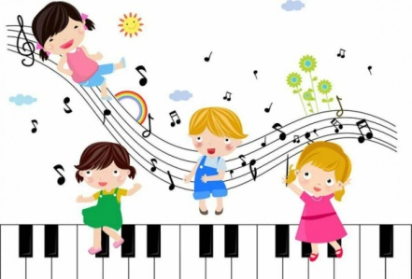Музыка в часы досуга*

Музыкальное воспитание дошкольников осуществляется не только во время занятий, праздников, развлечений, но и в часы досуга, во время прогулок, самостоятельных игр.

Дети с большим удовольствием слушают песни, танцевальную, инструментальную музыку. Поэтому воспитатель должен поддерживать интерес детей к музыке, желание слушать её. Его основной задачей в плане музыкального воспитания детей является закрепление тех знаний, умений, навыков, которые дети получают на музыкальных занятиях. С этой целью он поёт вместе с ними знакомые песни, занимается с отдельными детьми, помогая им освоить игру на музыкальных инструментах или сложный элемент танца. Следовательно, воспитатель должен хорошо знать весь музыкальный репертуар, который разучивается во время музыкальных занятий.

*Музыка во время игр детей*

В свободное от занятий время дети часто устраивают игры, в которых музыке отводится значительная роль. Например, играя в «концерт», «музыкальное занятие», «цирк» и т.д.,дети вспоминают и исполняют знакомые песни, танцы, хороводы, импровизируют, сочиняя собственные песенки и подбирая их на металлофоне или другом музыкальном инструменте.

Даже если дети играют в игры, не связанные с музыкальной тематикой, музыка, разнообразное музыкальное сопровождение в них тоже может иметь место. Так, веселая песенка, исполняемая детьми, может сопровождать их «путешествие» на автомобиле. Мальчики, играя в «солдат», чётко маршируют под звуки барабана, «аккомпанируют» себе, отстукивая ритмический рисунок песни с помощью кубиков, палочек и т.д. *Музыка на прогулке*

Музыка оказывает своё воспитательное воздействие и во время прогулок детей, стимулируя их активность, самостоятельность, вызывая различные эмоциональные переживания, создавая хорошее настроение, оживляя накопленные впечатления.

Дети могут самостоятельно или вместе с воспитателем петь любимые песни, водить хороводы. Многие песни можно интересно инсценировать. Воспитатель должен заранее продумать проведение прогулки так, чтобы было интересно всем детям, помнить о том, что активное музицирование детей на прогулке зависит от того, насколько прочно овладели дети музыкальным репертуаром и могут самостоятельно его исполнять.

